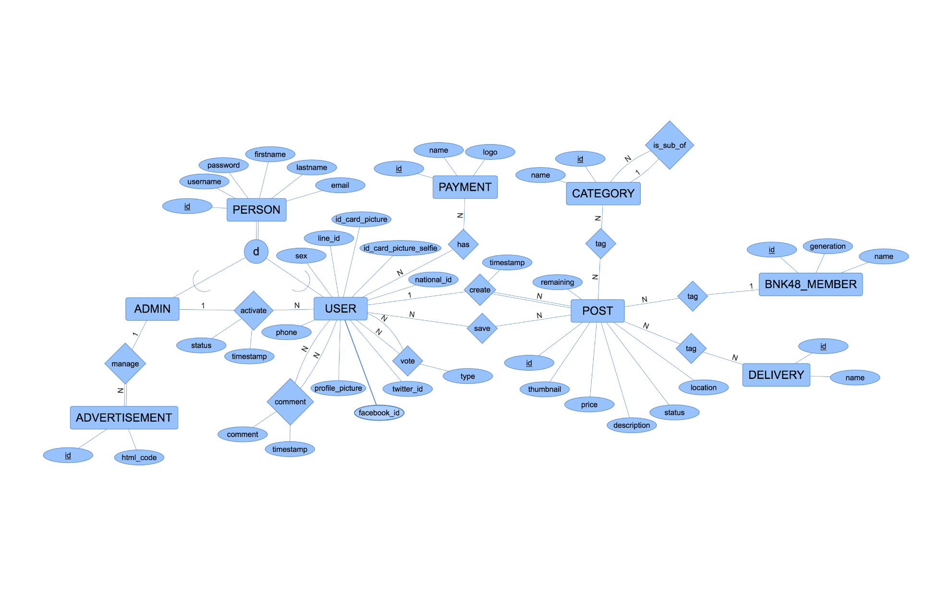**Conceptual Design**

**ระบบซื้อขายสินค้าที่เกี่ยวกับ BNK48**

**Logical Design**

**ระบบซื้อขายสินค้าที่เกี่ยวกับ BNK48**

